Nama : Ilham Fadhlur Rahman

Nim : 120140125

Program Studi : Teknik Informatik

Tugas 1 - Pemrograman Web RB

**Membuat halaman web sederhana**

**Bentuk Halaman**

* Halaman Produk

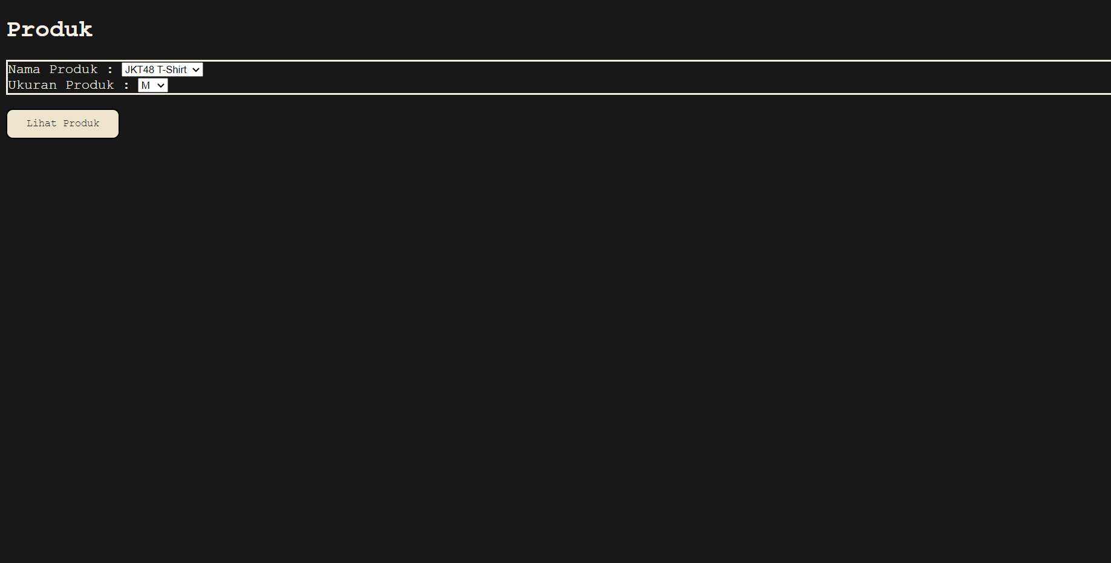

* Halaman Detail Informasi Produk

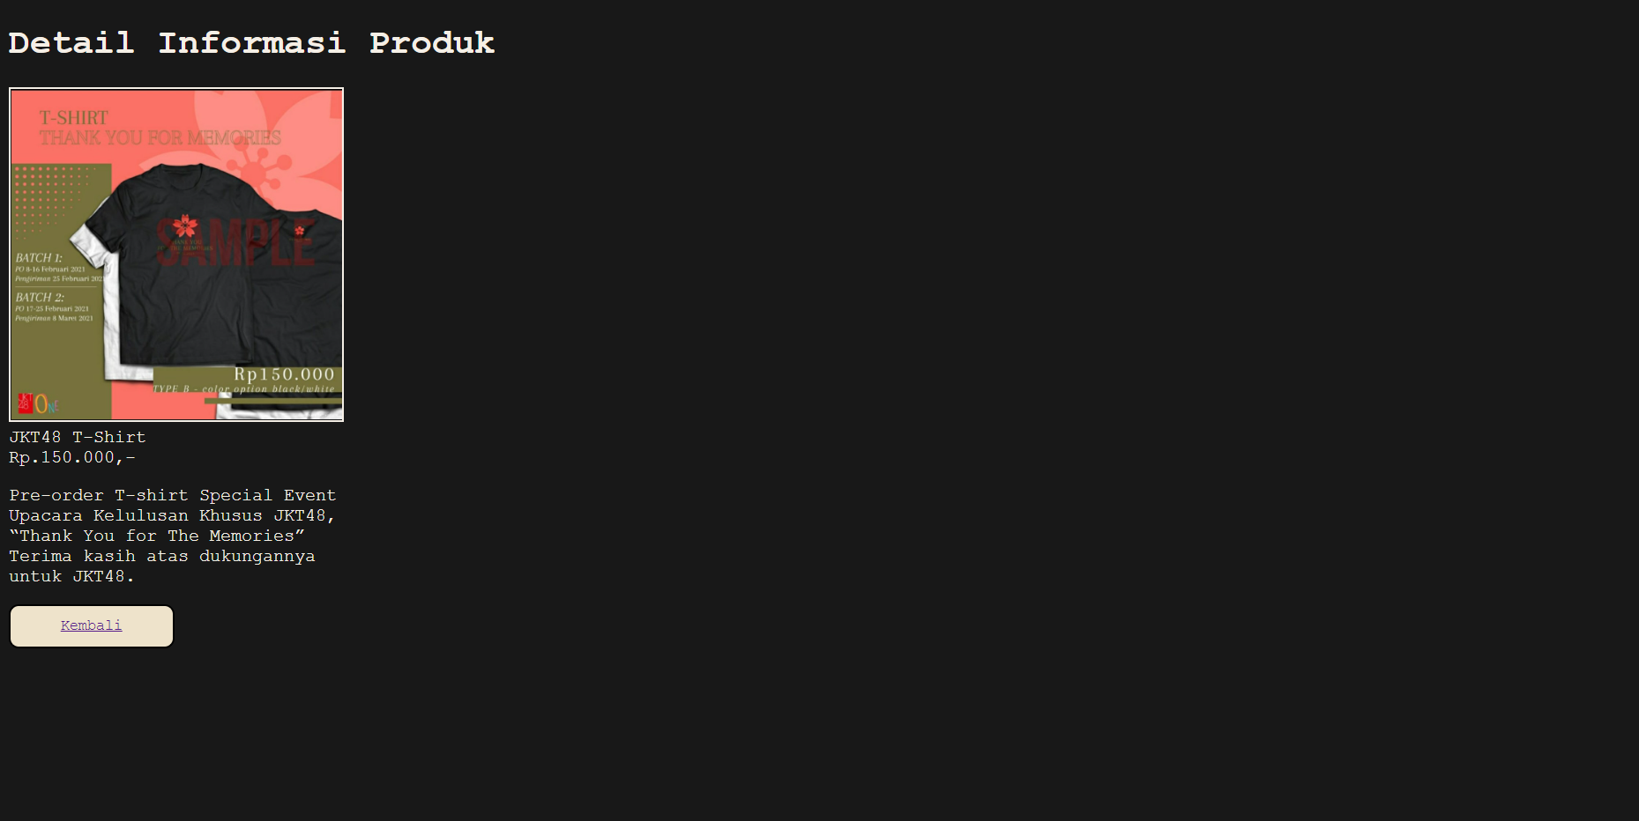

**Query String yang dibuat**

      <**form** action="detail_informasi.html" method="GET">

**Link GitHub**